导语
凯石工场移动平台：

官方微博：
凯石财富工场


官方微信：
凯石财富知音订阅号

上周（2015.5.25~5.29），A股冲高后大幅调整，大盘权重股调整较多。整周来看，上证指数跌0.98%，沪深300跌2.23%，中小板指涨0.39%，创业板指涨0.75%。29个中信一级行业有20个上涨，但分化明显，国防军工（11.2%）涨幅居首，非银金融（-6.32%）调整最大。经济数据方面，4月份我国规模以上工业增加值较上年同期增长5.9%，低于市场预期6.0%，但高于3月份5.6%，表明工业增加值有所改善，国民经济运行仍处于合理区间。同时，4月份我国规模以上工业企业实现利润同比增长2.6%，而3月份为同比下降0.4%，尽管工业利润增长由负转正，但影响利润的不利因素仍在。海外市场方面，美国一季度实际GDP年化季率修正值-0.7%，预期-0.8%，前值0.2%，第一季度经济异常疲软或将使得美联储延迟加息。此外，疲软的经济对消费者信心造成冲击，美国5月密歇根大学消费者信心指数终值90.7，创6个月低点。纳斯达克100跌0.47%，标普500跌0.47%，道琼斯工指跌0.87%。欧洲方面，希腊债务问题令欧股较大幅度收跌。港股市场冲高回调，恒生指数全周跌0.25%。
凯石工场统计的各类公募基金中，主动型股基收涨，指数型股基收跌；混合基金业绩差距减小，灵活型收益微超偏股型；QDII基金半涨半跌，下跌的多为商品基金、油气资源类基金和欧股基金；债基涨幅普遍收缩，可转债基收益仍最高，一级债基收益略高于二级债基，其他债基微涨；货币基金收益大折，平均七日年化收益率为3.23%；商品基金普跌。产品方面，华商主题精选、华商新锐产业、信诚优质纯债A、华宝兴业可转债、天治可转债增强A、申万菱信中证军工B、鹏华中证国防B和银华中证转债B等产品业绩居前。
凯石工场本周基金投资策略：
        - 权益类基金：上周市场先扬后抑，前半周惯性上冲，5000点关口在即，但在汇金减持、央行重启定向正回购、杠杆政策再度收紧、IPO资金冻结等因素影响下，周四市场出现巨幅震荡，最终周内上证指数下跌0.98%、深证综指上涨1.91%，中小板、创业板指微涨报收。总体来看，在经历了前期的快速上涨之后市场对于利空因素较为敏感，但在牛市格局下的短期调整回撤应被视为增仓布局、优化结构、改善组合长期收益的良机。从组合配置的角度来看，建议投资者重点关注重配业绩增长较为确定的大消费类品种以及兼具政策优势与发展潜力的成长型品种，此外考虑到部分主题行业型产品（如互联网+、环保、国企改革、中国制造等）具备较高的收益弹性，可将其作为卫星配置品种适时引入组合，以提升组合进击性。
        - 固定收益类基金：上周利率债长端出现较为明显的上行，期限利差有所扩大、信用利差收窄。向前看，宏观经济下行压力不减，政策宽松总体格局未变，央行重启逆回购一定程度反应信贷需求不足，流动性在金融体系内部滞留，政策定向调控必要性加大。此外，上周A股市场虽出现巨幅震荡，但牛市格局未有根本动摇，震荡调整过后有望再度攀升。债基投资方面，股票仓位上限20%、兼具打新与二级市场交易双重策略属性的二级债基配置价值不减，建议投资者以静制动，继续保持其在固收产品中的核心配置属性，部分积极投资者也可密切关注股市行情发展，利用二级债基阶段性净值波动适度增仓，把握市场调整后的净值反弹。从券种类别上来看，考虑到中高等级信用债及优质城投债仍具投资优势，我们建议稳健型投资者优选中长期业绩优异、固收综合投资能力较强，重点配有中高等级信用债的债券型产品。与此同时，结合投资者风险偏好、投资期限及投资目标，继续搭配货币类产品，以平滑组合风险 。
        - QDII基金：美国市场方面，美国一季度实际GDP年化季率修正值为-0.7%，预期为-0.8%，前值为0.2%，GDP表现不佳或延迟美联储加息时间。另外，美国5月密歇根大学消费者信心指数终值90.7，创6个月低点，显示出疲软经济对消费者信心的冲击。欧洲市场方面，希腊将在6月5日向国际货币基金组织偿还15亿欧元债务，该国推出欧元区的可能性仍在，局势前景尚不明朗。香港市场方面，中国证监会已经通过了内地与香港市场基金互认工作，此举对港股市场具有正面影响。港股5月表现失色，为后市上涨腾出空间，加上公募基金可参与港股通交易和保险资金可投资香港创业板等对港股构成的利好效应还未结束、港股中小盘关注程度和估值水平双低等多重优势，凯石工场认为港股走强的逻辑不变。在QDII组合配置方面，建议投资者主打港股产品，低比例适配欧股产品和美股产品。
凯石每周微点评：
图表1：基金行业近期动态及点评
微新闻 | 微点评
5月26日，英国指数公司富时集团宣布启动将中国A股纳入全球基准的过渡计划，富时的2个新兴市场指数都将纳入中国A股。A股在新指数中的初始权重约为5%，国际投资者全面进入A股后，权重将增至32%。摩根士丹利资本国际(MSCI)将于6月9日就是否把A股纳入其全球指数作出决定。 | 富时并非将A股纳入原有富时全球指数，而是新指数，而目前尚无指数基金跟踪新的两个指数，所以短期内不会带来资金配置A股。A股纳入富时指数的长远意义在于有利于海外资金进入A股，利于整体估值水平的优化，但短期内引入的海外资金影响不明显。
来源：凯石财富工场
公募基金一周业绩：
国内外股市一周表现：A股冲高下泄，海外股市微跌
        - 上周（2015.5.25~5.29），A股冲高后大幅调整，大盘权重股调整较多。整周来看，上证指数跌0.98%，沪深300跌2.23%，中小板指涨0.39%，创业板指涨0.75%。29个中信一级行业有20个上涨，但分化明显，国防军工（11.2%）涨幅居首，非银金融（-6.32%）调整最大。经济数据方面，4月份我国规模以上工业增加值较上年同期增长5.9%，低于市场预期6.0%，但高于3月份5.6%，表明工业增加值有所改善，国民经济运行仍处于合理区间。同时，4月份我国规模以上工业企业实现利润同比增长2.6%，而3月份为同比下降0.4%，尽管工业利润增长由负转正，但影响利润的不利因素仍在。
        - 海外市场（2015.5.22~5.28），美国一季度实际GDP年化季率修正值-0.7%，预期-0.8%，前值0.2%，第一季度经济异常疲软或将使得美联储延迟加息。此外，疲软的经济对消费者信心造成冲击，美国5月密歇根大学消费者信心指数终值90.7，创6个月低点。纳斯达克100跌0.47%，标普500跌0.47%，道琼斯工指跌0.87%。欧洲方面，希腊债务问题令欧股较大幅度收跌。港股市场冲高回调，恒生指数全周跌0.25%。
图表2：各类指数周涨跌(5.25~5.29，海外指数5.22~5.28) |  |  | 图表3：中信一级行业板块周涨跌（5.25~5.29）
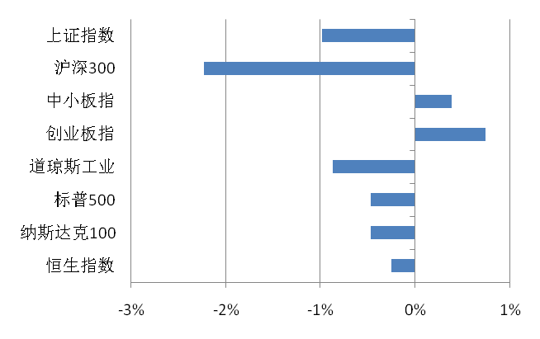 |  |  | 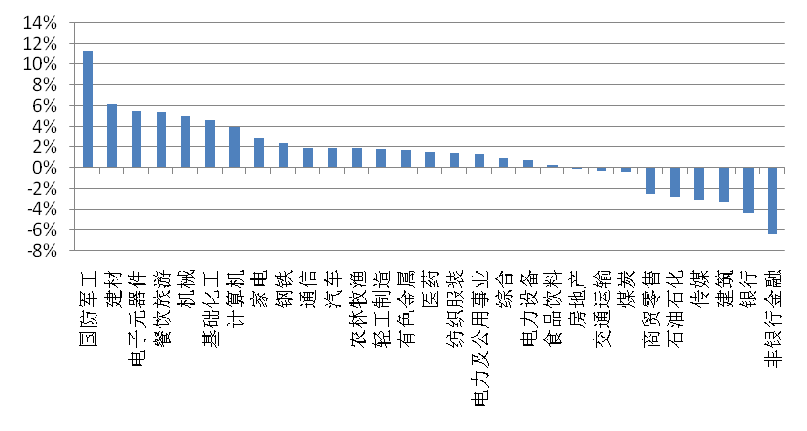
来源：凯石财富工场
各类型公募基金一周业绩：权益基金收益遭劫，固收基金涨幅收缩
        - 上周（2015.5.25~5.29），A股冲高下泄，大盘受灾较重，海外股市普遍微跌，权益基金收益遭洗劫。债市信心亦受挫，各类债基涨幅缩小。分类来看，主动型股基收涨，指数型股基收跌；混合基金业绩差距减小，灵活型收益微超偏股型；QDII基金半涨半跌，下跌的多为商品基金、油气资源类基金和欧股基金；债基涨幅普遍收缩，可转债基收益仍最高，一级债基收益略高于二级债基，其他债基微涨；货币基金收益大折，平均七日年化收益率为3.23%；商品基金普跌。
图表4：各类型公募基金（含封闭式）周平均收益率（5.25~5.29，QDII为5.22 ~5.28，货币基金为7日年化收益率）
凯石分类 |  | 周收益率% | 凯石分类 |  | 周收益率% | 凯石分类 |  | 周收益率%
股票型 | 股票-主动型 | 1.06 | 债券型 | 债券-纯债基金 | 0.14 | 货币市场基金7日年化收益率 |  | 3.23
股票型 | 股票-指数型 | -0.74 | 债券型 | 债券-一级债基 | 0.65 | 分级基金  子份额 | 股票稳健 | 0.12
混合型 | 混合-偏股型 | 0.91 | 债券型 | 债券-二级债基 | 0.54 | 分级基金  子份额 | 股票积极 | -0.98
混合型 | 混合-偏债型 | 0.30 | 债券型 | 债券-指数债基 | 0.31 | 分级基金  子份额 | 债券稳健 | 0.10
混合型 | 混合-灵活型 | 0.96 | 债券型 | 债券-可转债基 | 4.83 | 分级基金  子份额 | 债券积极 | 1.39
QDII |  | -0.27 | 债券型 | 债券-理财债基 | 0.08 | 商品基金 |  | -1.76
来源：凯石财富工场
权益类基金一周业绩：各类产品涨跌较小，指数型股基收益逊色
        - 上周四A股大幅调整，沪指周线收阴，中小创周线收阳。股基中，主动型平均收益为正，指数型为负。混合基金勉强收涨。外围股市跌幅较小，QDII微跌，商品基金、油气资源类基金、欧股基金收益较差。
          - 470只股票-主动型基金平均上涨1.06%，有67%的产品上涨，最高收益为华商主题精选的10.26%,最低收益为-5.96%。313只股票-指数型基金平均下跌0.74%，有36%的产品上涨，最高收益为鹏华中证国防的8.06%，最低收益为-6.54%。
          - 混合基金中，393只灵活型产品平均上涨0.96%，有76%的产品上涨，最高收益为华商新锐产业的8.21%，最低收益为-6.27%。41只偏股型产品平均收益为0.91%，有73%的产品上涨，最高收益为申万菱信盛利精选的5.56%，最低收益为-3.37%。30只偏债型产品平均上涨0.30%，有80%的产品上涨，最高收益为兴全可转债的2.59%，最低收益为-6.08%。
          - 100只QDII平均下跌0.27%，嘉实全球互联网人民币收益突出，涨7.41%，其余产品收益均在2%以下，最低收益为-3.86%。上涨的产品中，亚太和新兴市场基金居多，下跌产品中，商品基金、油气资源类基金、欧股基金居多。
固定收益类基金一周业绩：可转债基收益领先，货基收益大折
        - 上周，央行在公开市场仍未进行操作，仍实现资金零投放零回笼。本周，以中国核电为首的23只新股发行预计冻结8万亿申购资金，资金面短期承压。此外，央行近期向部分机构进行了逾千亿人民币的定向正回购，但并不代表货币政策有收紧趋势。
        - 上周，在权益市场经历暴跌和债市信心受挫的环境中，债基涨幅较前周收缩。可转债基（4.83%）仍表现优异，其中，华宝兴业可转债（13.84%）收益最高。一级债基（0.65%）较二级债基（0.54%）收益略高，纯债基金（0.14%）和指数债基（0.31%）微涨，理财债基（0.08%）涨幅与前周持平。
        - 327只货币基金七日年化收益率均值为3.23%，较前周4.72%大折。6%的产品七日年化收益率超5%，15%的产品在4%~5%之间，32%的产品在3%~4%之间，36%的产品在2%~3%之间。银华多利宝B七日年化收益率最高，为8.07%。
分级基金子份额一周业绩：军工B和转债B涨势抢眼
        - 74只股基稳健份额有一只微跌，平均涨幅为0.12%,兴全合润分级A（1.13%）稳居第一。74只股基积极份额有29只上涨，平均下跌0.98%，且产品收益极端分化，仅仅申万菱信中证军工B（14.41%）、鹏华中证国防B（13.97%）和富国中证军工B（12.66%）三只产品涨幅超12%，其余产品涨幅均在6%以下，四只产品跌幅超10%。
        - 49只债基稳健份额最低收益持平，平均涨幅为0.10%,最高收益为易方达聚盈A的0.11%。49只债基积极份额有27只上涨，平均涨幅为1.39%，个别产品收益突出，最高收益为银华中证转债B的17.67%，其次为东吴中证可转换债券B的13.62%。
图表5：各类型公募基金（含封闭式）周收益率前3（5.25~5.29，QDII为5.22~5.28，货币基金为7日年化收益率）
凯石分类 | 基金代码 | 基金名称 | 类型 | 周收益率% | 凯石分类 | 基金代码 | 基金名称 | 类型 | 周收益率%
股票-  主动型 | 630011 | 华商主题精选 | 开放式 | 10.26 | 债券-  纯债基金 | 550018 | 信诚优质纯债A | 开放式 | 4.68
股票-  主动型 | 000800 | 华商未来主题 | 开放式 | 8.69 | 债券-  纯债基金 | 550019 | 信诚优质纯债B | 开放式 | 4.65
股票-  主动型 | 050009 | 博时新兴成长 | 开放式 | 7.90 | 债券-  纯债基金 | 206015 | 鹏华纯债 | 开放式 | 3.74
股票-  指数型 | 160630 | 鹏华中证国防 | 开放式 | 8.06 | 债券-  一级债基 | 000361 | 信诚年年有余B | 开放式 | 4.31
股票-  指数型 | 161024 | 富国中证军工 | 开放式 | 7.41 | 债券-  一级债基 | 000360 | 信诚年年有余A | 开放式 | 4.28
股票-  指数型 | 163115 | 申万菱信中证军工 | 开放式 | 7.34 | 债券-  一级债基 | 000422 | 华泰柏瑞丰汇C | 开放式 | 3.26
混合-  偏股型 | 310308 | 申万菱信盛利精选 | 开放式 | 5.56 | 债券-  二级债基 | 400027 | 东方双债添利A | 开放式 | 4.56
混合-  偏股型 | 000547 | 建信健康民生 | 开放式 | 4.70 | 债券-  二级债基 | 400029 | 东方双债添利C | 开放式 | 4.55
混合-  偏股型 | 373020 | 上投摩根双核平衡 | 开放式 | 3.99 | 债券-  二级债基 | 710301 | 富安达增强收益A | 开放式 | 3.61
混合-  偏债型 | 340001 | 兴全可转债 | 开放式 | 2.59 | 债券-  理财债基 | 110051 | 易方达月月利B | 开放式 | 0.37
混合-  偏债型 | 000887 | 上投摩根稳进回报 | 开放式 | 2.45 | 债券-  理财债基 | 110050 | 易方达月月利A | 开放式 | 0.37
混合-  偏债型 | 000695 | 大成景益平稳收益 | 开放式 | 1.72 | 债券-  理财债基 | 000133 | 中银理财21天B | 开放式 | 0.27
混合-  灵活型 | 000654 | 华商新锐产业 | 开放式 | 8.21 | 债券-  指数债基 | 165809 | 东吴中证可转换债券 | 开放式 | 5.26
混合-  灵活型 | 673010 | 西部利得新动向 | 开放式 | 7.12 | 债券-  指数债基 | 161826 | 银华中证转债 | 开放式 | 5.17
混合-  灵活型 | 000574 | 宝盈新价值 | 开放式 | 7.12 | 债券-  指数债基 | 161625 | 融通标普中国可转债C | 开放式 | 5.02
QDII | 000988 | 嘉实全球互联网人民币 | 开放式 | 7.41 | 债券-  可转债基 | 240018 | 华宝兴业可转债 | 开放式 | 13.84
QDII | 118001 | 易方达亚洲精选 | 开放式 | 1.94 | 债券-  可转债基 | 000080 | 天治可转债增强A | 开放式 | 10.01
QDII | 519601 | 海富通海外精选 | 开放式 | 1.75 | 债券-  可转债基 | 000081 | 天治可转债增强C | 开放式 | 9.96
分级基金子份额-  股票稳健 | 150016 | 兴全合润分级A | 开放式 | 1.13 | 分级基金子份额-  股票积极 | 150187 | 申万菱信中证军工B | 开放式 | 14.41
分级基金子份额-  股票稳健 | 150108 | 长盛同辉深证100等权A | 开放式 | 0.20 | 分级基金子份额-  股票积极 | 150206 | 鹏华中证国防B | 开放式 | 13.97
分级基金子份额-  股票稳健 | 150179 | 鹏华信息A | 开放式 | 0.20 | 分级基金子份额-  股票积极 | 150182 | 富国中证军工B | 开放式 | 12.66
分级基金子份额-  债券稳健 | 000429 | 易方达聚盈A | 开放式 | 0.11 | 分级基金子份额-  债券积极 | 150144 | 银华中证转债B | 开放式 | 17.67
分级基金子份额-  债券稳健 | 000317 | 中海惠利纯债A | 开放式 | 0.10 | 分级基金子份额-  债券积极 | 150165 | 东吴中证可转换债券B | 开放式 | 13.62
分级基金子份额-  债券稳健 | 161828 | 银华永益A | 开放式 | 0.10 | 分级基金子份额-  债券积极 | 550016 | 信诚岁岁添金 | 开放式 | 8.20
货币市场  基金 | 000605 | 银华多利宝B | 开放式 | 8.07
货币市场  基金 | 000604 | 银华多利宝A | 开放式 | 7.80
货币市场  基金 | 210013 | 金鹰货币B | 开放式 | 6.81
来源：凯石财富工场

特别声明：
本报告中的所有内容版权均属上海凯石财富投资管理有限公司（以下简称“本公司”），未经本公司事先书面授权，不得以任何方式修改、发送或者复制本报告及其所包含的材料、内容。所有本报告中使用的商标、服务标记及标记均为本公司的商标、服务标记及标记。如欲引用或转载本文内容，务必联络本公司研究中心并获得许可，并需注明出处为上海凯石财富投资有限公司研究中心，且不得对本文进行任何有悖原意的引用和删改。
本报告是基于已公开信息撰写，其所载资料的来源及观点的出处均被本公司认为可靠，但本公司不保证其准确性或完整性。本报告所载的资料、意见及推测反映本公司于最初发布此报告日期当日的判断，其所指的基金或者其他理财产品的价格、价值及投资收入可能会波动，在不同时期，本公司可发出与本报告所载资料、意见及推测不一致的报告。
本报告所载的除法律或规则规定必须承担的责任外，本公司不对因使用此报告的材料而引致的损失负任何责任。本报告不构成私人咨询建议，也没有考虑到个别客户特殊的投资目标、财务状况或需要。本报告所载的资料、工具、意见及推测只提供给客户做参考之用，并未作为或被是为出售或购买其他投资标的邀请或向他人做出邀请。

